**Distance de Hamming**

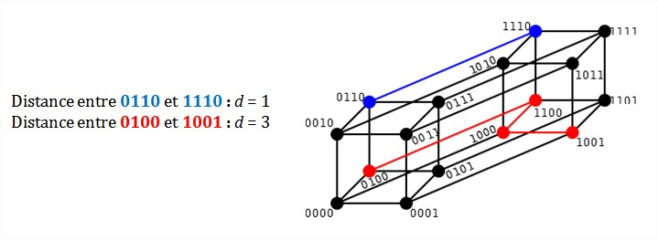La distance de Hamming permet de définir la distance entre deux éléments d’un ensemble de codes. Pour appliquer cette distance au code correcteur on doit définir une distance minimale dm pour éviter que deux zones de sécurité se croisent

**Intérêt des codes correcteur**

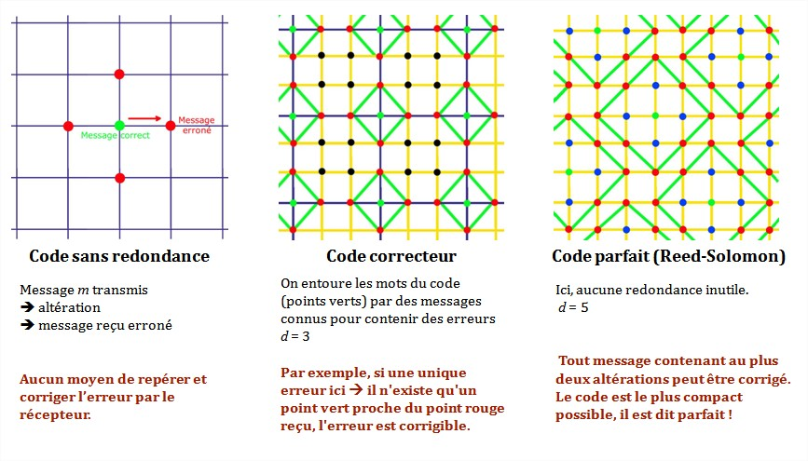Les codes correcteurs peuvent avoir plusieurs niveaux d’efficacités permettant de rapporter les erreurs de transmission vers les codes faisant partie d’un ensemble codes donné



**Code correcteur**